1
ČTENÍ PRO 4.B LIGU FUTSALU





Hodkovičky FC

Jooky FK „B“

Dukla A.C. 1944

Ordo Victoria FC

Sídlišťan Praha „B“

Rattamahatta FC „B“

Bob Hurikán 1.FC

Pražská směs FK

Crux Praha 1.FC

Union USP FC

Jižní Bronx

2
Druhá várka jarních odvet je za námi, a tak je tu další výsledkový servis.
Události třináctého kola: Hodkovičky nenašli recept na lídra soutěže. Ordo šesti góly v druhé půli smetlo Duklu. Sídlišťan se přetahoval s Rattamahattou o výhru až do samého závěru, když poslední slovo patřilo hostům. Bob povolil Směsi branku až za stavu 8:0.

2. jarní kolo
Jooky FK „B“ Hodkovičky FC 4:1(2:1)
Sestavy:Jo – Kučera, Šmeral(B), Svárovský, Panýrek, Vacek T., Hněvkovský, Bočan
Ho – Krček, Burian(B), Salač, Hosnédl, Chvalovský, Herbst, Šafránek
Branky:7.Hněvkovský 1:0, 17. Šafránek 1:1, 25.Svárovský, 37.Panýrek, 38.Kučera 4:1.
Klidné a čistě hrané utkání, ve kterém hráči Hodkoviček stačili hrát vyrovnanou hru v prvním poločase. Ve druhém poločase Jooky zvýšili tempo a v závěru utkání si už pohlídali výhru.
Nejlepší hráči: Svárovský(Jooky) – Burian(Hodkovičky).

Ordo Victoria FC – Dukla A.C. 1944 9:2(3:2)
Sestavy: OV – Hrouda, Ševčík(B), Skokan, Dočekal. Khaznadar, Janovský, Krátký
DA – Vaněk, Němec(B), Smetivý, Jahna, Vinař, Souček, Kuklík J., Vondráček
Branky:1.Janovský 1:0, 9.Souček 1:1, 20.Skokan 2:1, 22.Souček 2:2, 25.38.Khaznadar,
40.44.Skokan, 46.Khaznadar, 47.Janovský, 50.Dočekal 9:2.
Žlutá karta:37.Souček(Dukla) – podražení
V prvním poločase více vyrovnané utkání, když měli obě mužstva hodně šancí. Ve druhém poločase od 38 minuty už hráči Dukly nestačili na výborně kombinující hráče Orda.
Nejlepší hráči: Skokan(Ordo) – Souček(Dukla).

Sídlišťan Praha „B“ – Rattamahatta FC „B“ 5:6(4:2)
Sestavy:SP – Güklhorn, Skřivan(B), Burda, Ret K., Ret M., Rochowanski L.
Ra – Mach, Hloušek(B), Boltnar, Horalík, Nešpor, Demo P., Exner
Branky:6.Rochowanski L. 1:0, 10.Exner 1:1, 11.Ret K. 2:1, 13.Exner 2:2, 17.Rochowanski L.,
18.Ret M. 4:2, 38.Hloušek, 39.Demo P., 42.Nešpor 4:5, 43.Rochowanski L. 5:5,
45.Horalík 5:6.
Žlutá karta:40.Ret K.(Sídlišťan) - podražení
Utkání bylo celkem vyrovnané. V 39 minutě padla branka po které se domácí dožadovali odpískání nedovoleného zákroku. Rozhodčí posoudil, že to bylo v rámci pravidel. Domácí se poté soustředili spíše na výkon rozhodčího, než na futsal.
Nejlepší hráči: Rochowanski L.(Sídlišťan) – Exner(Rattamahatta).

3
Bob Hurikán 1.FC – Pražská směs FK 8:2(6:0)
Sestavy:BH – Radil, Brož M.(B), Brož P., Průcha, Kučera, Dastych, Zvára
Ps – Kršek, Petr(B), Vágner, Kraina, Strejček, Petránek, Douša L., Hlubuček Ro.,
Branky:1.Zvára, 8.Kučera, 10.Dastych, 12.Zvára, 19.Dastych, 22.Kučera, 42.47.Zvára 8:0,
49.Vágner, 50.Strejček 8:2.
V utkání zaslouženě zvítězili hráči Bob Hurikán, kteří proměnili více brankových příležitostí. Utkání proběhlo bez rušivých jevů a prakticky bez faulů.
Nejlepší hráči: Zvára(Bob) – Kršek(směs).

Crux Praha 1.FC – Union USP FC 5:0 kontumačně

Tabulka po třináctém kole:

P | Mužstvo | Z | V | R | P | Skóre | Body | Střelci
1. (1) | Jooky FK „B“ | 12 | 11 | 0 | 1 | 77:24 | 33 | 13 – Bočan
2. (3) | Bob Hurikán | 11 | 8 | 1 | 2 | 53:29 | 25 | 26 - Zvára
3. (2) | Sídlišťan „B“ | 12 | 7 | 1 | 4 | 71:51 | 22 | 14 – Ret M.
4. (4) | Hodkovičky | 12 | 6 | 2 | 4 | 36:29 | 20 | 7 - Salač
5. (5) | Pražská směs | 12 | 6 | 1 | 5 | 47:40 | 19 | 11–HlubučekRo
6. (7) | Ordo Victoria | 12 | 6 | 0 | 6 | 56:48 | 18 | 12 - Dočekal
7. (6) | Dukla A.C. | 12 | 5 | 1 | 6 | 50:56 | 16 | 11 - Vaněk
8. (9) | Rattamahatta | 12 | 4 | 1 | 7 | 45:60 | 13 | 9 – Exner
9. (10) | Crux Praha | 12 | 4 | 1 | 7 | 38:70 | 13 | 9 - Junas
10.(8) | Jižní Bronx | 11 | 4 | 0 | 7 | 32:38 | 12 | 8 - Krejčíř
11.(11) | Union USP | 12 | 0 | 0 | 12 | 0:60 | 0

Jooky FK „B“ si tentokrát poradil s dalším soupeřem a tak se na čele nic nemění. Druhé místo si vzal zpátky Bob Hurikán, který jasně přehrál konkurenta v souboji o bednu Pražskou směs. Překvapení zaznamenal Sídlišťan Praha, který prohrál gólovou přetahovanou s devátým týmem tabulky. To pro něj znamenalo sešup zpátky na třetí. Čtvrté a páté místo zůstává beze změn. Jak Hodkovičky FC, tak Pražská směs FK na lépe postavené soupeře nestačili. Na střed se nám posunul na jaře zatím stoprocentní tým Ordo Victoria, který tentokrát jasně přehrál Duklu A.C. 1944. Ta se díky tomu propadla na sedmé. O jedno místo si polepšili týmy Rattamahatta a Crux Praha. Oba si připsali výhru i když v případě devátého týmu šlo o kontumaci. To zapříčinilo, že Jižní Bronx, který měl volno, klesl až na desáté místo.

4
příští 14.kolo
Crux Praha 1.FC – Bob Hurikán 1.FC Pá 15. 4. 19:00 ASTR 1
Dukla A.C. 1944 – Sídlišťan Praha „B“ Ne 17. 4. 16:00 ASTR 1
Hodkovičky FC – Ordo Victoria FC Ne 17. 4. 14:00 ASTR 1
Jižní Bronx – Jooky FK „B“ Ne 17. 4. 13:00 ASTR 1
Rattamahatta FC „B“ – Union USP FC kontumace
Pražská směs FK – volno

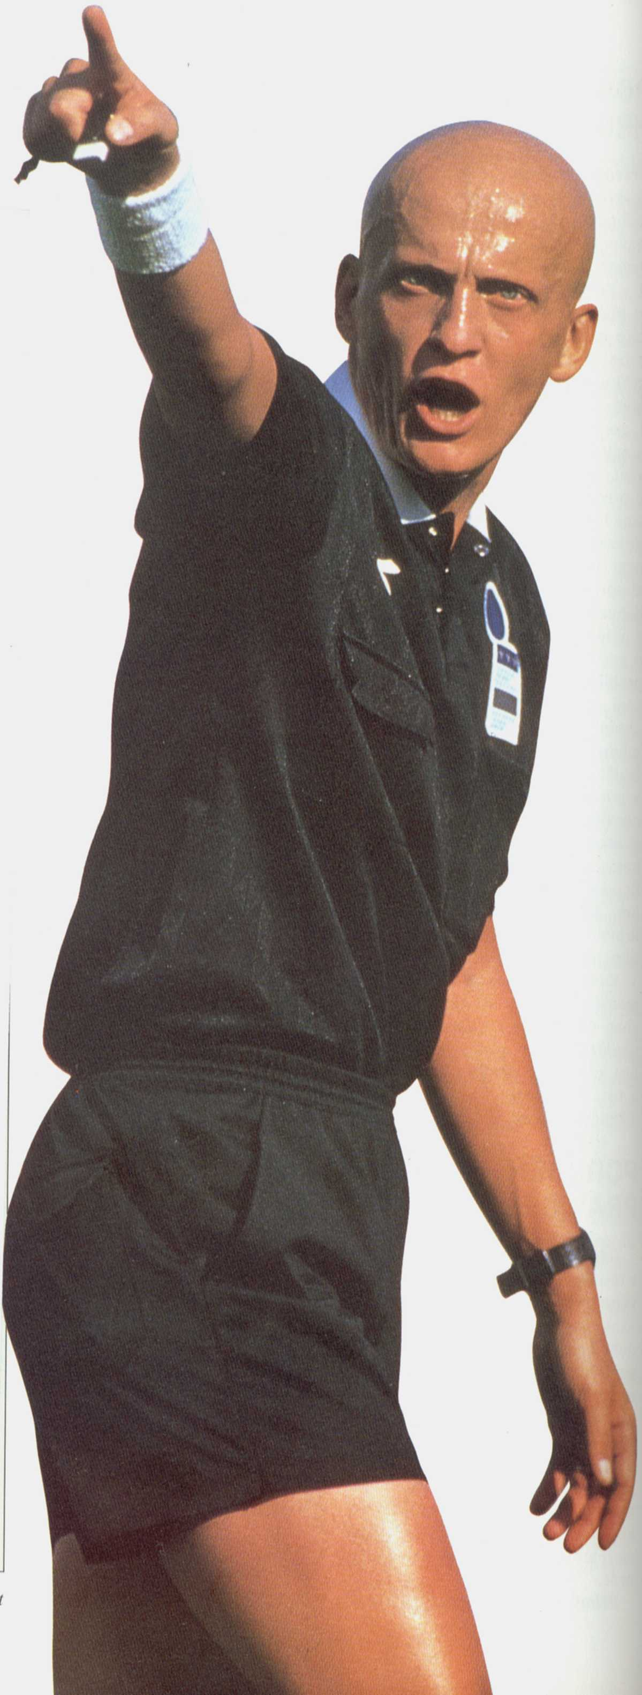
Tresty za karty:

Statistiky brankářů

Minutová neprůstřelnost | Čisté konto
Burian(Hodkovičky) – 123(12)  Petr(Směs) – 94(3)  Pospíšil(Rattamahatta) – 69(0)  Šmeral(Jooky) – 67(33)  Skřivan(Sídlišťan) – 67(5)  Brož P.(Bob) – 61(13)  Pospíchal J.(Bronx) – 55(9)  Brož M.(Bob) – 55(0)  Hloušek(Bronx) – 50(2)  Němec(Dukla) – 44(0)  Hrouda(Ordo) – 41(2)  Matuška(Crux) – 38(0)  Trajhan(Bronx) – 37(0)  Poustecký(Ordo) – 35(35)  Krátký(Ordo) – 35(5)  Heller(Ordo) – 31(2)  Volejník(Union) – 29(5)  Ševčík(Ordo) – 28(28)  Hloušek(Rattamahatta) – 25(7)  Khaznadar(Ordo) – 22(1)  Horalík(Rattamahatta) – 22(0) | Burian(Hodkovičky) – 4x  Petr(Směs) – 1x  Šmeral(Jooky) – 1x  Pospíšil(Rattamahatta) – 1x  Skřivan(Sídlišťan) – 1x

5
Nejlepší hráči utkání
Salač(Hodkovičky) – 7x
Zvára(Bob) – 7x
Krejčíř(Bronx) – 5x
Junas(Crux) – 4x
Nešpor(Rattamahatta) – 4x
Dočekal(Ordo) – 4x
Souček(Dukla) – 4x
Vaněk(Dukla) – 3x
Kučera(Bob) – 3x
Exner(Rattamahatta) – 3x
Skokan(Ordo) – 3x
Pospíchal R, Pospíchal J..(Bronx) – 2x
Haifler(Rattamahatta) – 2x
Mádr, Burian(Hodkovičky) – 2x
Hlubuček Ra., Petr(Směs) – 2x
Vondráček, Jahna(Dukla) – 2x
Ret M., Burda, Skřivan, Rochowanski L.(Sídlišťan) – 2x
Šmeral, Bočan(Jooky) – 2x
Matuška, Hel(Crux) – 2x
Hrouda, Poustecký(Ordo) – 2x
Hlubuček Ro., Douša, Petránek, Vágner, Holub, Kršek(Směs) – 1x
Rochowanski P., Güklhorn, Raus, Stolz(Sídlišťan) – 1x
Krátký(Ordo) – 1x
Vacek, Kučera, Moravec, Panýrek, Dušík L., Lisý, Svárovský(Jooky) – 1x
Kuklík J.(Dukla) – 1x
Krček(Hodkovičky) – 1x
Hylan, Mahmud(Crux) – 1x
Brož M.(Bob) – 1x
Hloušek(Bronx) – 1x
Demo(Rattamahatta) – 1x

6

Mužstvo | Bob | Smě | Cru | Rat | Duk | Hod | Bro | Joo | Ord | Síd | Uni
Bob Hurikán | P | 3:2 | 2:4 | 5:5 | 3:2 | 6:1 | 5:1 | 1:4 | 7:3 | 8:5 | 5:0k
Pražská směs | 2:3 | O | 7:3 | 7:5 | 5:6 | 3:3 | 3:0 | 0:5k | 2:3 | 6:4 | 5:0k
Crux Praha | 4:2 | 3:7 | D | 5:0k | 5:5 | 0:4 | 4:6 | 0:16 | 3:11 | 4:11 | 5:0k
Rattamahatta | 5:5 | 5:7 | 0:5k | Z | 6:5 | 2:6 | 0:5k | 7:0 | 1:6 | 6:7 | 5:0k
Dukla A.C. | 2:3 | 6:5 | 5:5 | 5:6 | I | 8:3 | 7:4 | 1:2 | 6:1 | 1:9 | 5:0k
Hodkovičky | 1:6 | 3:3 | 4:0 | 6:2 | 3:8 | M | 4:0 | 1:4 | 4:0 | 1:1 | 5:0k
Jižní Bronx | 1:5 | 0:3 | 6:4 | 5:0k | 4:7 | 0:4 |  | 2:7 | 7:2 | 1:3 | 5:0k
Jooky „B“ | 4:1 | 5:0k | 16:0 | 0:7 | 2:1 | 4:1 | 7:2 | 2 | 7:3 | 14:6 | 5:0k
0rdo Victoria | 3:7 | 3:2 | 11:3 | 6:1 | 1:6 | 0:4 | 2:7 | 3:7 | 0 | 4:7 | 5:0k
Sídlišťan Pra. | 5:8 | 4:6 | 11:4 | 7:6 | 9:1 | 1:1 | 3:1 | 6:14 | 7:4 | 1 | 5:0k
Union USP | 0:5k | 0:5k | 0:5k | 0:5k | 0:5k | 0:5k | 0:5k | 0:5k | 0:5k | 0:5k | 5

Mužstvo | Bob | Smě | Cru | Rat | Duk | Hod | Bro | Joo | Ord | Síd | Uni
Bob Hurikán |  | 8:2
Pražská směs | 2:8 | J |  |  |  |  |  |  |  |  | 5:0k
Crux Praha |  |  | A |  |  |  |  |  |  | 0:8 | 5:0k
Rattamahatta |  |  |  | R |  |  |  |  | 2:9 | 6:5
Dukla A.C. |  |  |  |  | O |  |  | 2:9 | 2:9
Hodkovičky |  |  |  |  |  |  | 3:1 | 1:4
Jižní Bronx |  |  |  |  |  | 1:3
Jooky „B“ |  |  |  |  | 9:2 | 4:1 |  | 2
0rdo Victoria |  |  |  | 9:2 | 9:2 |  |  |  | 0
Sídlišťan Pra. |  |  | 8:0 | 5:6 |  |  |  |  |  | 1
Union USP |  | 0:5k | 0:5k |  |  |  |  |  |  |  | 6

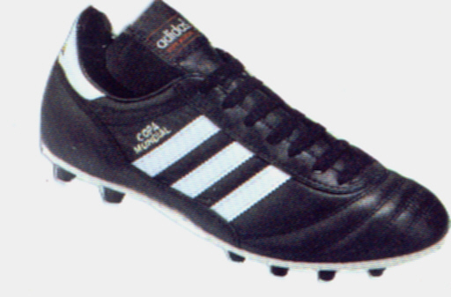
7
Střelci

26 – Zvára(Bob)
14 – Ret M.(Sídlišťan)
13 – Bočan(Jooky), Dočekal(Ordo)
11 – Vaněk(Dukla), Hlubuček Ro.(Směs), Raus(Sídlišťan), Svárovský(Jooky)
10 –
9 – Junas(Crux), Vacek T.(Jooky), Exner(Rattamahatta), Souček(Dukla),
Panýrek(Jooky)
8 – Poustecký(Ordo), Kučera(Jooky), Krejčíř(Bronx),
Güklhorn, Burda, Rochowanski L.(Sídlišťan), Nešpor(Rattamahatta)
7 – Jahna(Dukla), Salač(Hodkovičky), Hněvkovský(Jooky), Skokan, Krátký, Khaznadar(Ordo), Dastych, Kučera(Bob)
6 – Hel(Crux), Stolz(Sídlišťan), Haifler(Rattamahatta),
Kraina, Vágner(Směs), Herbst(Hodkovičky)
5 – Hosnédl(Hodkovičky), Horalík(Rattamahatta)
4 – Průcha(Bob), Hloušek(Bronx), Boltnar(Rattamahatta),
Kuklík J., Kuklík R., Vondráček(Dukla), Douša(Směs)
3 – Mach(Rattamahatta), Slovák(Crux), Moravec, Lisý(Jooky),
Krček, Chvalovský, Šafránek(Hodkovičky), Mana(Bronx),
Rochowanski P., Káža(Sídlišťan), Vrzák, Holub(Směs), Vinař(Dukla)
2 – Klabík(Bob), Šedina, Rozum(Crux), Dušík L.(Jooky),
Demo P.(Rattamahatta), Smetivý, Vinař(Dukla), Hlubuček Ra.(Směs),
Heller, Hrouda, Janovský(Ordo), Mádr(Hodkovičky), Ret K.(Sídlišťan),
Pospíchal K., Pospíchal R., Pospíchal J.(Bronx)
1 - Syrovátka, Plaček, Ševčík(Ordo), Kubíček(Sídlišťan), Petránek, Strejček(Směs), Čumpelík(Crux), Švanda(Jooky),
Radil, Brož P.(Bob), Šaník(Bronx), Demo M., Hloušek(Rattamahatta)

To je ode mě pro toto čtení vše.

Robert

